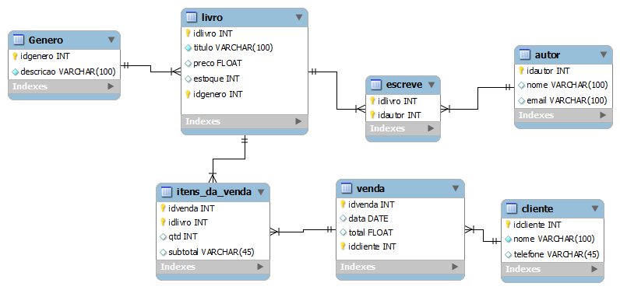

Escreva o código SQL para as seguintes pesquisas:

1. Nome do autor que tem livro com estoque zerado.

SELECT A.nome, L.estoque

from escrever E

INNER join livro L

on E.fk_id_livro= L.id_livro

INNER join autor A

on E.fk_id_autor = A.id_autor

WHERE L.estoque = '77'

2. Nomes dos clientes que compraram o livro "Bichos Monstruosos"

SELECT C.nome FROM cliente C

INNER JOIN venda V on C.id_cliente = V.fk_id_cliente

INNER JOIN itens_da_venda I on I.fk_id_venda = V.id_venda

INNER JOIN livro L on l.id_livro = i.fk_id_livro2

WHERE L.titulo = 'A troca'

3. Que gênero o autor "Robson Pinheiro" escreve?

SELECT G.descricao FROM genero G INNER JOIN livro L on G.id_genero = L.fk_id_genero INNER JOIN escrever E on L.id_livro = E.fk_id_livro INNER JOIN autor A on E.fk_id_autor = A.id_autor WHERE A.id_autor = 4

4. Nomes dos Clientes que compraram livros do autor "Hilary Duff"

SELECT cliente.nome, livro.titulo FROM cliente

INNER JOIN venda on cliente.id_cliente = venda.fk_id_cliente

INNER JOIN itens_da_venda on itens_da_venda.fk_id_venda = venda.id_venda

INNER JOIN livro on livro.id_livro = itens_da_venda.fk_id_livro2

INNER JOIN escrever on escrever.fk_id_livro = livro.id_livro

INNER JOIN autor on autor.id_autor = escrever.fk_id_autor

WHERE autor.nome = 'Clara'

5. Qual gênero(s) o cliente "Elaine Luciana" gosta de ler?

SELECT genero.descricao FROM cliente

INNER JOIN venda on cliente.id_cliente = venda.fk_id_cliente

INNER JOIN itens_da_venda on itens_da_venda.fk_id_venda = venda.id_venda

INNER JOIN livro on livro.id_livro = itens_da_venda.fk_id_livro2

INNER JOIN genero on livro.fk_id_genero = genero.id_genero

WHERE cliente.nome = 'Eduarda'

6. Quais livros do autor "Maria José Valero" tem em estoque?

SELECT A.nome, L.estoque

FROM autor A

INNER JOIN escrever E on E.fk_id_autor = A.id_autor

INNER JOIN livro L on L.id_livro = E.fk_id_livro

WHERE A.nome = 'Rayane'

8. Quais autores venderam 2 ou mais exemplares de seu livro numa única venda?

SELECT autor.nome FROM venda

INNER JOIN itens_da_venda on itens_da_venda.fk_id_venda = venda.id_venda

INNER JOIN livro on livro.id_livro = itens_da_venda.fk_id_venda

INNER JOIN escrever on escrever.fk_id_livro = livro.id_livro

INNER JOIN autor on autor.id_autor = escrever.fk_id_autor

WHERE autor.id_autor

### Para as questões abaixo, combine a consulta com as funções MAX, MIN, COUNT, AVG, SUM ###

9. Qual livro teve o maior número de exemplares vendidos de uma só vez?

SELECT livro.titulo, MAX(qtd) FROM itens_da_venda

INNER JOIN livro on itens_da_venda.fk_id_venda = livro.id_livro

INNER JOIN escrever on livro.id_livro = escrever.fk_id_livro

INNER JOIN autor on escrever.fk_id_autor = autor.id_autor

10. Quem comprou o livro mais caro?

SELECT cliente.nome, MAX(preco) FROM livro

INNER JOIN itens_da_venda on livro.id_livro = itens_da_venda.fk_id_livro2

INNER JOIN venda on itens_da_venda.fk_id_venda = venda.id_venda

INNER JOIN cliente on venda.fk_id_cliente = cliente.id_cliente

11. Qual autor tem o livro mais barato?

SELECT autor.nome, MIN(preco) FROM livro

INNER JOIN genero on livro.id_livro = genero.id_genero

INNER JOIN escrever on genero.id_genero = escrever.fk_id_autor

INNER JOIN autor on escrever.fk_id_livro = autor.id_autor

12. Quantos títulos da editora "Record" estão cadastrados na loja?

SELECT COUNT(*), livro.titulo, genero.descricao FROM livro

INNER JOIN genero on livro.fk_id_genero = genero.id_genero

WHERE genero.descricao = 'Drama'

13. Qual a média de preço dos livros de "Medicina" (genero)?

SELECT AVG(livro.preco) FROM livro

INNER JOIN genero on livro.fk_id_genero = genero.id_genero

WHERE genero.descricao = 'Romance'

15. Qual o cliente, titulo do livro e autor da venda mais antiga?

SELECT cliente.nome, livro.titulo, autor.nome, MIN(data_time)

FROM cliente

INNER JOIN venda on cliente.id_cliente = venda.fk_id_cliente

INNER JOIN itens_da_venda on itens_da_venda.fk_id_venda = venda.id_venda

INNER JOIN livro on livro.id_livro = itens_da_venda.fk_id_livro2

INNER JOIN escrever on escrever.fk_id_livro = livro.id_livro

INNER JOIN autor on autor.id_autor = escrever.fk_id_autor